АДМИНИСТРАЦИЯ НОВОТРОИЦКОГО СЕЛЬСКОГО ПОСЕЛЕНИЯ ОМСКОГО МУНИЦИПАЛЬНОГО РАЙОНА ОМСКОЙ ОБЛАСТИ
ПОСТАНОВЛЕНИЕ

от 05.12.2024 № 106

Об утверждении перечня главных администраторов доходов бюджета Новотроицкого сельского поселения Омского муниципального района Омской области»

В соответствии с пунктом 3.2 статьи 160.1 Бюджетного кодекса Российской Федерации, Постановлением Правительства Российской Федерации от 16.09.2021 № 1569 «Об утверждении общих требований к закреплению за органами государственной власти (государственными органами) субъекта Российской Федерации, органами управления территориальными фондами обязательного медицинского страхования, органами местного самоуправления, органами местной администрации полномочий главного администратора доходов бюджета и к утверждению перечня главных администраторов доходов бюджета субъекта Российской Федерации, бюджета территориального фонда обязательного медицинского страхования, местного бюджета»

ПОСТАНОВЛЯЮ:

- Утвердить перечень главных администраторов доходов бюджета Новотроицкого сельского поселения Омского муниципального района Омской области на 2025 год и на плановый период 2026 и 2027 годов согласно приложению к настоящему постановлению.
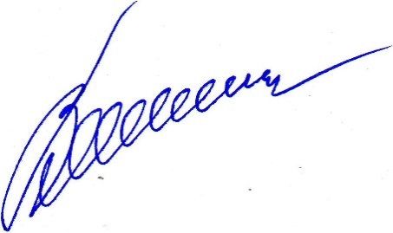
- Настоящее постановление вступает в силу с момента его официального опубликования.

Глава сельского поселения А.В.Волков

